混合式理念下的项目式学习教学案例征集

学校：____________________
任教学科：________________
任教年级：________________
姓名：____________________
联系电话：________________
案例名称：_ _______

案例名称 | 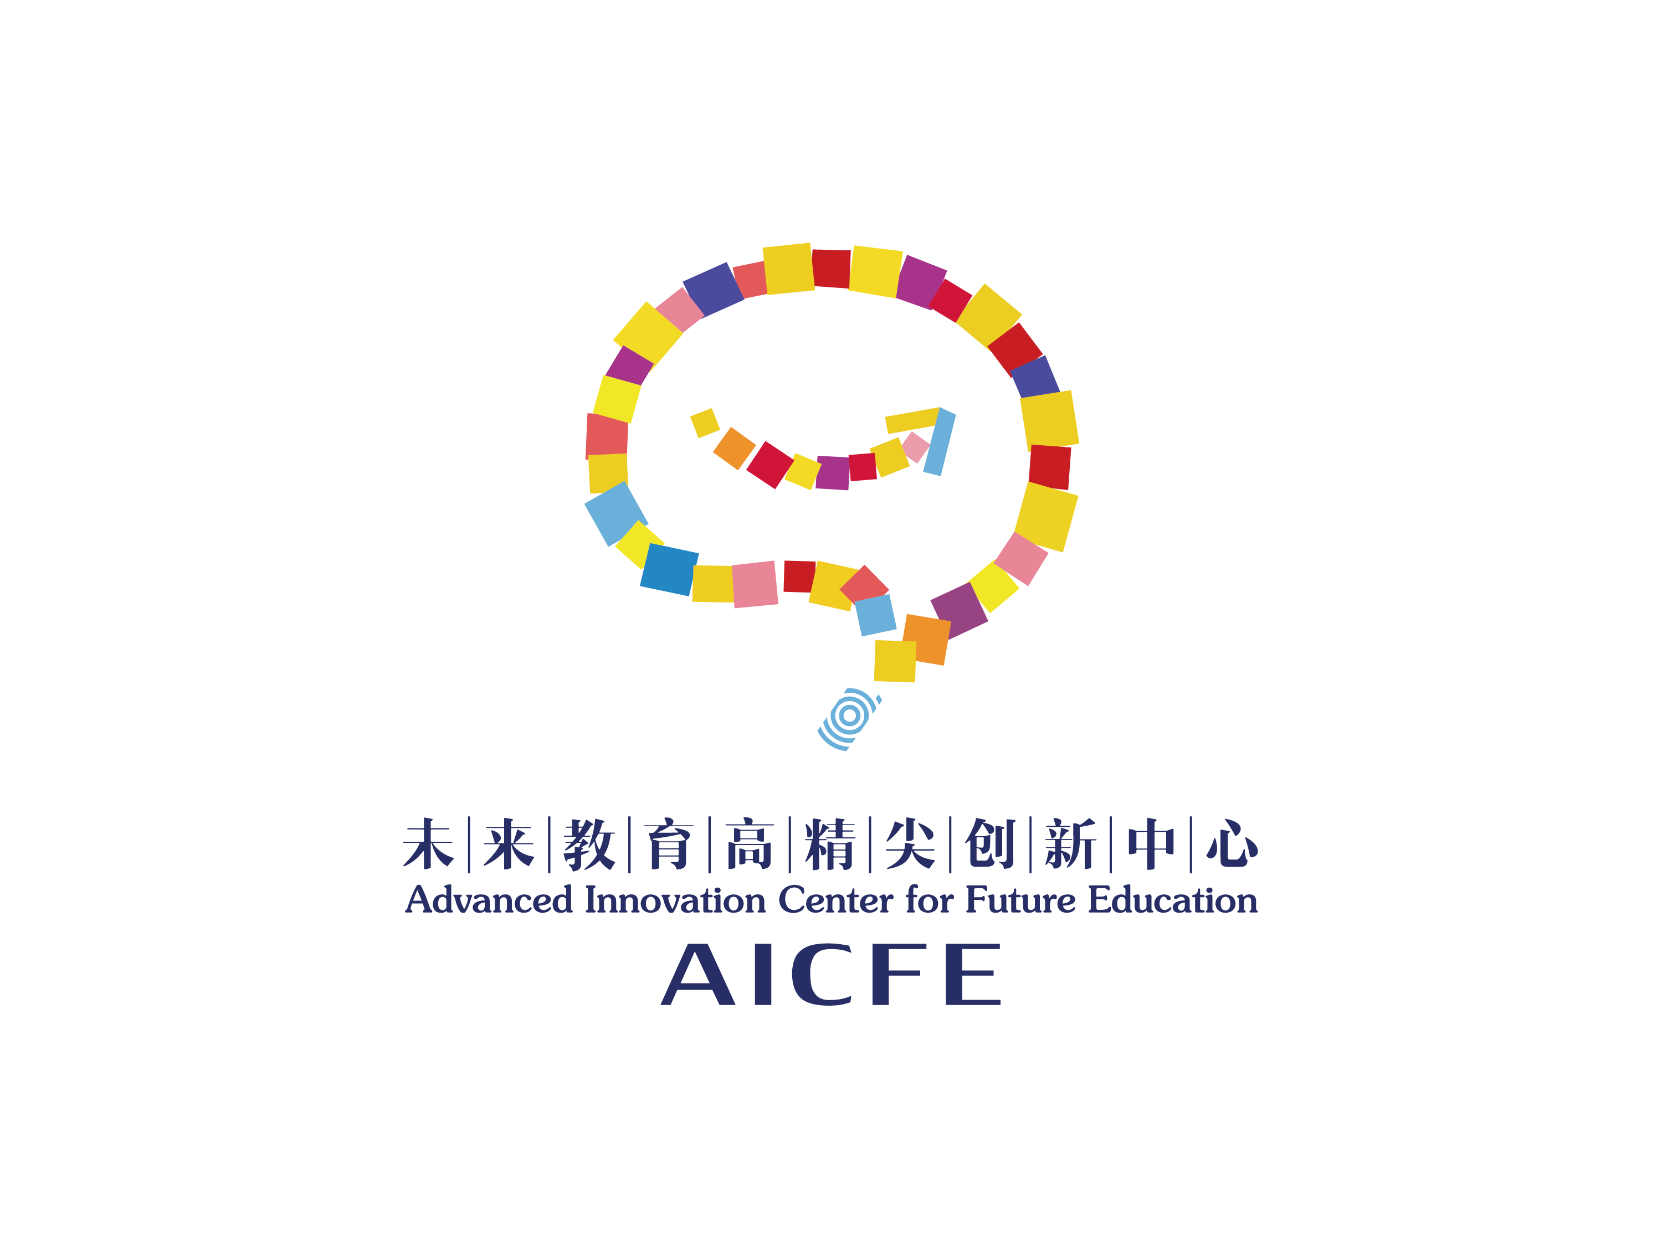
授课教师 |  | 所需课时
学科 |  | 年级
教材
【教学资源及教学实施过程资料】提取链接及提取码
教材分析 | 如项目涉及多学科，请分析不同学科教材。
学习者分析
教学目标 | 教学目标应基于学科核心素养，明确学生学习该学科课程后应达成的正确价值观、必备品格和关键能力，对知识与技术、过程与方法、情感态度价值观三维目标进行融合。
21世纪技能 | 美国“21世纪素养”框架以核心学科为载体，确立了三项技能领域，每项技能领域下包含若干素养要求。  - 学习与创新技能，包括：（1）批判性思维和问题解决能力（2）创造性和创新能力（3）交流与合作能力。  - 信息、媒体与技术技能，包括：（1）信息素养（2）媒体素养（3）信息交流和科技素养。  - 生活与职业技能，包括（1）灵活性和适应性（2）主动性和自我指导（3）社会和跨文化技能（4）工作效率和胜任工作的能力（5）领导能力和责任能力。  请介绍本项目在培养学生“21世纪技能”方面的教学目标。
驱动问题
情境设置
作品类型
项目资源 | 项目资源包括学生在进行项目学习时，教师提供的在线资源、技术设备以及其它材料等。
学习环节（详细描述教师活动、学生活动与设计意图，学习环节包括但不限于以下环节，可自行拟定）
准备
（*课时）
定义问题
（*课时）
制定计划
（*课时）
探究活动
（*课时）
作品设计与制作
（*课时）
作品展示
（*课时）
评价与改进
（*课时）
跟进
（*课时）
教学反思 | 注：可以包含但不限定从以下几个角度进行阐述  - 项目式学习对学生能力的提升通过本案例中的哪些环节达成？  - 本案例有哪些不足之处，如何改进？  - 您如何理解混合式理念下的项目式学习？
本人承诺报送的课例为本人原创,没有抄袭他人
教师签字______________

